|  |  |  |
| --- | --- | --- |
|  |  |  |
| *Nom de naissance* | ◆ | Mata |
| *Nom d’usage* | ◆ | Joffre |
| *Prénom* | ◆ | Sophie |
| *Adresse* | ◆ | 124 rue allende – 92000 Nanterre |
|  |  |

|  |  |
| --- | --- |
| **Titre professionnel visé** | |
|  | |
| Concepteur Développeur d’Applications | |
|  | |
| **Modalité d’accès :** | |
|  | |
|  | Parcours de formation |
|  | Validation des Acquis de l’Expérience (VAE) |
|  | |

|  |  |
| --- | --- |
| **Présentation du dossier** | |
|  | |
|  | |
| Le dossier professionnel (DP) constitue un élément du système de validation du titre professionnel. **Ce titre est délivré par le Ministère chargé de l’emploi.**  Le DP appartient au candidat. Il le conserve, l’actualise durant son parcours et le présente **obligatoirement à chaque session d’examen**.  Pour rédiger le DP, le candidat peut être aidé par un formateur ou par un accompagnateur VAE.  Il est consulté par le jury au moment de la session d’examen.  **Pour prendre sa décision, le jury dispose :**   1. des résultats de la mise en situation professionnelle complétés, éventuellement, du questionnaire professionnel ou de l’entretien professionnel ou de l’entretien technique ou du questionnement à partir de productions. 2. du **Dossier Professionnel** (DP) dans lequel le candidat a consigné les preuves de sa pratique professionnelle. 3. des résultats des évaluations passées en cours de formation lorsque le candidat évalué est issu d’un parcours de formation 4. de l’entretien final (dans le cadre de la session titre).   *[Arrêté du 22 décembre 2015, relatif aux conditions de délivrance des titres professionnels*  *du ministère chargé de l’Emploi]*  **Ce dossier comporte :**   * pour chaque activité-type du titre visé, un à trois exemples de pratique professionnelle ; * un tableau à renseigner si le candidat souhaite porter à la connaissance du jury la détention d’un titre, d’un diplôme, d’un certificat de qualification professionnelle (CQP) ou des attestations de formation ; * une déclaration sur l’honneur à compléter et à signer ; * des documents illustrant la pratique professionnelle du candidat (facultatif) * des annexes, si nécessaire. | |
| *Pour compléter ce dossier, le candidat dispose d’un site web en accès libre sur le site.* | |
|  | [**http://travail-emploi.gouv.fr/titres-professionnels**](http://travail-emploi.gouv.fr/titres-professionnels) |

|  |  |  |  |
| --- | --- | --- | --- |
| **Sommaire** | | | |
| **Exemples de pratique professionnelle** | | |
| **Intitulé de l’activité-type n° 1 Automatisation de process** | | **p.** | **5** |
|  | ◆ Intitulé de l’exemple n° 1  ***Pilotage Rappro compta/gestion (RCG)*** p. | p. | 5 |
|  | ◆ Intitulé de l’exemple n° 2   ***Génération écritures manuelles*** p. | p. | 7 |
|  |  |  |  |
| **Intitulé de l’activité-type n° 2 Génération écritures manuelles** | | **p.** | **10** |
|  | ◆ Intitulé de l’exemple n° 1   ***Accounting Compare Tool*** p. | p. | 10 |
|  |  |  |  |
| **Intitulé de l’activité-type n° 3 Tests de Non-Régression** | | **p.** | **12** |
|  | ◆ Intitulé de l’exemple n° 1  ***TNR avant release*** p. | p. | 12 |
| **Intitulé de l’activité-type n° 4 Conception d’une base de données** | |  | **14** |
|  | ◆ Intitulé de l’exemple n° 1  ***Tchat*** p. | p. | 14 |
|  |  |  |  |
|  |  |  |  |
| **Titres, diplômes, CQP, attestations de formation** *(facultatif)* | | **p.** | 17 |
| **Déclaration sur l’honneur** | | **p.** | 18 |
| **Documents illustrant la pratique professionnelle** *(facultatif)* | | **p.** |  |
| **Annexes** *(Si le RC le prévoit)* | | **p.** | 20 |

**Exemples de pratique**

**professionnelle**

|  |  |  |  |  |  |
| --- | --- | --- | --- | --- | --- |
| **Activité-type** | **1** | **Automatisation de process** | | | |
| ***Exemple n°1***  | | ***Pilotage Rappro compta/gestion (RCG)*** | | | |
|  | | | | | |
|  | | | | | |
| **1. Décrivez les tâches ou opérations que vous avez effectuées, et dans quelles conditions :** | | | | | |
|  | | | | | |
| Plutôt que de repartir à zéro avec une nouvelle base Access, nous avons dans un premier temps réfléchi longuement avec l’équipe au véritable objectif du process : la régularisation de tous les écarts.  Que le suivi et le typage soient réalisés via une ou plusieurs bases Access n’a aucune importance. Que ce soit par un autre biais non plus.  Ensuite, je leur ai demandé à quelle était leur utilisation de l’outil actuel. En fait, il était devenu tellement peu pratique qu’il ne servait même plus à l’analyse des écarts : les gens utilisaient depuis quelques années les données plus précises produites par un autre biais (beaucoup plus fiables car disponibles en début de matinée).  Conclusion : les bases ne servaient plus qu’au typage, pour les statistiques.  Le responsable du service ne pas seulement décommissionner une vieille application obsolète, il voulait un outil qui puisque lui permettre de voir d’un coup d’œil la quantité d’écarts restant à chaque gestionnaire par catégorie. Il voulait également pouvoir suivre l’évolution de ces écarts à jour le jour.  Nous avons vite abandonné l’idée d’Access (trop lourd).  Nous avons aussi décider d’utiliser des exports des fameuses données plus précises à la place des vieux fichiers .csv.  J’ai utilisé la technologie que je connaissais le mieux : Excel et ses macros.  Il manque plusieurs données dans les nouveaux fichiers sources, j’ai donc établi des tables de mappings faciles à mettre à jour (périmètre d’après code analytique, gestionnaire d’après périmètre, calcul de seuils…).  Le programme se déroule ainsi :   1. Compilation des fichiers individuels. 2. Sauvegarde avant mise à jour. 3. Mise en forme des fichiers sources.    1. Ajout des colonnes manquantes grâce aux tables de mapping    2. Calcul clé unique par ligne (compilation de 10 colonnes)    3. D’après cette clé, récupération des commentaires et typologies de la veille, le cas échéant. 4. Contrôles de cohérence (par exemple, le nombre de lignes). 5. Sauvegarde après mise à jour. 6. Dispatch : 1 fichier individuel par gestionnaire.   Annexe 1 – extrait du RCG après mise à jour  Pour finir, la procédure est nettement plus simplifiée et rapide.  Les gestionnaires effectuent la procédure chaque matin, à tour de rôle, alors qu’1 seule personne y était dédiée auparavant. Par précaution, le mode opératoire reste affiché à côté des boutons.  Annexe 2 – Tableau de contrôle et mode opératoire  Chaque gestionnaire travaille sur son propre fichier. Le tout sur un répertoire du réseau SG accessible par tout le service, y compris en télétravail.  Le manager travaille sur le fichier principal : il y trouve les informations de pilotage (stat, graphes, données de tout le périmètre). Il met aussi à jour les tables de mapping  Annexe 3 – Pilotage RCG : graphe historisation de l’arrêté  Annexe 4 – Pilotage RCG : TCD situation du jour | | | | | |
|  | | | | | |
|  | | | | |
|  | | | | | |
| **2. Précisez les moyens utilisés :** | | | | | |
|  | | | | | |
| Excel, vba  Skype : confinement oblige, la plupart des points, ainsi que toutes les formations/explications ont eu lieu en distantiel. | | | | | |
|  | | | | | |
|  | | | | | |
|  | | | | | |
| **3. Avec qui avez-vous travaillé ?** | | | | | |
|  | | | | | |
| Toute l’équipe pour le recueil de besoin et responsable pour valider l’avancement de travail. | | | | | |
|  | | | | | |
|  | | | | |
|  | | | | | |
| **4. Contexte** | | | | | |
|  | | | |  | |
| Nom de l’entreprise, organisme ou association | | | | *DFIN/FCP* | |
| Chantier, atelier, service | | | Optimisation d’un process existant | | |
| Période d’exercice    Du : *14/02/2020*au :*30/09/2021* | | | | | |
|  | | | | |
|  | | | | |
| **5. Informations complémentaires** *(facultatif)* | | | | |
|  | | | | | |
| La situation est devenue critique avec le confinement survenu en mars.  La première version du programme a été livrée dans l’urgence pour l’arrêté trimestriel début avril. Tous les contrôles n’étaient pas encore finalisés mais l’outil était viable.  Par la suite se sont ajoutés : la mise à jour des périmètres, la normalisation des rendus, l’automatisation des contrôles et des sauvegardes, l’envoie d’alertes mails, stat et graphe pour le pilotage, etc.).  L’outil a été validé par les services comptables (avec les sauvegardes quotidiennes, l’historisation est meilleure qu’avant).  Le code lui-même a été visé par des développeurs SG. Pour obtenir même résultat, ils ont demandé un devis très élevé : cet outil est donc toujours en production depuis 3 ans.  Le temps de préparation des RCG est passé de 2.5 heures à 15 minutes par jour. | | | | | |
|  | | | | | |

|  |  |  |  |  |
| --- | --- | --- | --- | --- |
| ***Exemple n°2***  | ***Génération écritures manuelles*** | | | |
|  | | | | |
|  | | | | |
| **1. Décrivez les tâches ou opérations que vous avez effectuées, et dans quelles conditions :** | | | | |
|  | | | | |
| Dans mon ancien service, de contrôle financier, nous étions très souvent amenés à saisir des écritures manuelles dans une application had oc, nommée Quartz.  Elles peuvent être saisies de 2 façons : soit directement dans l’application, soit par importation d’un tableau Excel contenant toutes les données nécessaires (format .csv).  Annexe 5 – Tableau de contrôle  Le process de rapprochement compta/gestion (RCG) nécessite la saisie de nombreuses écritures.  En effet, il faut les régulariser par ce biais tous les écarts, après analyse.  Cette tâche est répétitive et demande beaucoup de concentration car une écriture possède de nombreux paramètres :   * Catégorie (compta ou gestion) * Sens, montant, devise * Paramètres clients (nom, catégorie) * Paramètres business (périmètre, sous-périmètre ; nom de l’opérateur) * Typologie de l’écriture * Etc…   Toutes ces données sont disponibles sur chaque ligne RCG à analyser. Il suffit de les récupérer de façon automatique. Ainsi, on élimine le risque d’erreur et tout le temps passé à contrôler les écritures manuelles.  J’ai créé un outil, distinct de l’outil Pilotage RCG, dédié à la génération de fichiers d’intégration.  Le gestionnaire fait un simple copier/coller des lignes RCG concernés dans l’onglet de dépôt.  Il indique la valeur, le commentaire et la catégorie d’écriture dans l’onglet principal.  Il clique ensuite sur 3 boutons consécutivement :   1. Contrôles de cohérence : par exemple, Quartz interdit de mélanger plusieurs catégories dans 1 même fichier.   Un onglet (masqué) récupère dans chaque ligne déposée les données nécessaires à la création des écritures dans Quartz.  Un popup alerte le gestionnaire s’il en manque (problème avec le copier/coller).  Les contrôles sont calculés à partir de ces données et un récap est disponible dans l’onglet principal. Le gestionnaire voit immédiatement si la génération du fichier est possible ou non.  Annexe 6 - Traitement des données déposées  Annexe 7 - Contrôle de cohérence   1. Génération du fichier : création d’un onglet contenant le fichier d’intégration.   Annexe 8 – Format d’intégration   1. Exportation .csv : export de l’onglet crée en 2 dans un fichier .csv bien nommé.   Le gestionnaire peut alors intégrer son fichier dans Quartz. | | | | |
|  | | | | |
|  | | | |
|  | | | | |
| **2. Précisez les moyens utilisés :** | | | | |
|  | | | | |
| Excel, vba  Quartz | | | | |
|  | | | | |
|  | | | | |
|  | | | | |
| **3. Avec qui avez-vous travaillé ?** | | | | |
|  | | | | |
| Le responsable pour valider le concept et toute l’équipe pour les tests | | | | |
|  | | | | |
|  | | | |
|  | | | | |
| **4. Contexte** | | | | |
|  | | |  | |
| Nom de l’entreprise, organisme ou association | | | *DFIN/FCP* | |
| Chantier, atelier, service | | Optimisation d’un process existant | | |
| Période d’exercice    Du : *12/06/2020*au :*19/11/2020* | | | | |
|  | | | |
|  | | | |
| **5. Informations complémentaires** *(facultatif)* | | | |
|  | | | | |
| Le gain de temps a été considérable.  Rapidement j’ai adapté l’outil pour qu’il génère des fichiers Quartz dans le cadre d’autres process très consommateurs d’écritures manuelles. | | | | |
|  | | | | |

|  |  |  |  |  |  |
| --- | --- | --- | --- | --- | --- |
| **Activité-type** | **2** | **Développement d’un outil d’aide annexe au projet principal** | | | |
| ***Exemple n° 1***  | | ***Accounting Compare Tool*** | | | |
|  | | | | | |
|  | | | | | |
| **1. Décrivez les tâches ou opérations que vous avez effectuées, et dans quelles conditions :** | | | | | |
|  | | | | | |
| J’ai intégré une équipe de développement chargé de la partie comptable du décommissionnement d’une vieille application, Eole, qui doit être remplacée par une nouvelle, Xone.  Afin d’aider l’équipe faire et tester son travail, on m’a demandé de développer un outil de comparaison des flux comptables générés par Eole et par Xone. Ces flux devant être identiques pour que le décommissionnement puisse avoir lieu.  Le résultat sera un report des anomalies détectées.  Un outil de ce type avait déjà été développer dans le cadre du décommissionnement d’une autre application vers Xone. J’ai repris le code, en C# (langage utilisé pour Xone).  L’interface est simple : l’utilisateur saisie les chemins et noms des fichiers sources et le chemin/nom du dépôt du report. Puis il lance le programme qui génère le fichier report, même vide.  Annexe 9 – Interface Compare Tool  L’outil initial ne comparaît que certains champs. Nous voulions que l’utilisateur puisse choisir les champs à comparer, pour pouvoir cibler les anomalies et sans être pollué par des anomalies « fantômes ».  Certains champs au minimum (clé) doivent faire partie du scope : numéro de dossier, nature et date d’événement, montant.  Tous les autres (240 environ) sont reportés dans un fichier config. L’utilisateur indique Y/N pour chaque champ.  J’ai renommé tous les composants de l’interface utilisateur. Ils étaient peu/mal nommés, ce qui rendait certaines parties du code incompréhensible.  J’ai supprimé un certain nombre de variables, lignes de code et fonctions entières qui ne servaient à rien.  J’ai partagé le code en classes car tout était regroupé dans une même « main ».  Nous avons créé des tests unitaires.  Le report étant un fichier .csv (demande du client), j’ai fait une petite macro Excel pour la mise en forme. Elle m’a bien facilité le travail de contrôle du report, pour le visuel et la qualité des données  Annexe 10 – fichier report Compare Tool | | | | | |
|  | | | | | |
|  | | | | |
|  | | | | | |
| **2. Précisez les moyens utilisés :** | | | | | |
|  | | | | | |
| C#  Winforms  Excel | | | | | |
|  | | | | | |
|  | | | | | |
|  | | | | | |
| **3. Avec qui avez-vous travaillé ?** | | | | | |
|  | | | | | |
| Le BI qui était notre client et mon collègue qui m’a aidé à appréhender C# et expliqué la procédure de déploiement. | | | | | |
|  | | | | | |
|  | | | | |
|  | | | | | |
| **4. Contexte** | | | | | |
|  | | | |  | |
| Nom de l’entreprise, organisme ou association | | | | *GBSU/FFC et GBSU/FRM* | |
| Chantier, atelier, service | | | Garnissage des flux comptables | | |
| Période d’exercice    Du : *01/03/2022*au :*31/05/2022* | | | | | |
|  | | | | |
|  | | | | |
| **5. Informations complémentaires** *(facultatif)* | | | | |
| Compare tool est mon tout premier projet en POO.  Ce n’est pas une application web, mais il comprend :   * Une partie « front » : ’interface utilisateur * Une partie « back » : chargement et calculs à partir de données externes. | | | | | |
|  | | | | | |
|  | | | | | |

|  |  |  |  |  |  |
| --- | --- | --- | --- | --- | --- |
| **Activité-type** | **3** | **Tests de Non-Régression** | | | |
| ***Exemple n° 1***  | | ***TNR avant release*** | | | |
|  | | | | | |
|  | | | | | |
| **1. Décrivez les tâches ou opérations que vous avez effectuées, et dans quelles conditions :** | | | | | |
|  | | | | | |
| L’équipe que j’ai intégrée participe au développement d’une grosse application, déjà en production, Xone. Elle est chargée de nouvelles fonctionnalités et du support.  200 développeurs travaillent sur ce projet, qui regroupe des milliers de classes, des millions de lignes de code.  Une release est effectuée toutes les 6 semaines pour la mise en production du travail de ces 200 personnes.  La semaine précédente la mise en production effective est consacrée aux tests de non-régression. Ils nous permettent de contrôler que Xone, dans sa nouvelle version, fonctionne au minimum aussi bien qu’avant.  Des scénarios plus ou moins complexes sont détaillés, le plus précisément possible, dans des simples fichiers .txt  Il s’agit de simuler les saisies d’un utilisateur dans Xone et la réaction du programme à ces simulations.  Un outil interne regroupe tous ces scénarios, ou tests, catégorisés par équipe, périmètre...  Chaque gestionnaire s’attribue un test qui le concerne et le résout en suivant les consignes à la lettre. Il peut ajouter des commentaires dans le fichier .txt s’il le juge nécessaire.  Enfin il valide ou non le test.  Si le test échoue, il doit rechercher le problème et la release sera revue en conséquence | | | | | |
|  | | | | | |
|  | | | | |
|  | | | | | |
| **2. Précisez les moyens utilisés :** | | | | | |
|  | | | | | |
| Xone  Xone Test Procedure  Notepad | | | | | |
|  | | | | | |
|  | | | | | |
|  | | | | | |
| **3. Avec qui avez-vous travaillé ?** | | | | | |
|  | | | | | |
| Toute l’équipe m’a aidé car Xone est une application très complexe.  En règle générale, les TNR se font en solitaire. | | | | | |
|  | | | | | |
|  | | | | |
|  | | | | | |
| **4. Contexte** | | | | | |
|  | | | |  | |
| Nom de l’entreprise, organisme ou association | | | | *GBSU/FFC* | |
| Chantier, atelier, service | | | TNR | | |
| Période d’exercice    Du : *13/06/2022*au :*17/06/2022* | | | | | |
|  | | | | |
|  | | | | |
| **5. Informations complémentaires** *(facultatif)* | | | | |
|  | | | | | |
| J’ai conscience que les TNR n’entrent peut-être pas dans le scope des activités types du titre.  Cependant, il fait partie du quotidien du développeur. | | | | | |
|  | | | | | |

|  |  |  |  |  |  |
| --- | --- | --- | --- | --- | --- |
| **Activité-type** | **4** | **Conception d’une base de donnéess** | | | |
| ***Exemple n° 1***  | | ***Tchat*** | | | |
|  | | | | | |
|  | | | | | |
| **1. Décrivez les tâches ou opérations que vous avez effectuées, et dans quelles conditions :** | | | | | |
|  | | | | | |
| Au cours de la formation, un des exercices consistait à concevoir une base de données dans le but de créer un site internet de type « Facebook », créer les scripts sql de créations des tables et d’insertion d’un jeu de données.  Annexe 11 – Sujet de l’exercice  Annexe 12 – Base de données Tchat  Il y a eu plusieurs versions du projet avant que je finalise mon choix.  Les points qui m’ont fait le plus hésiter :   * Au niveau des entités « utilisateurs », et « relations » et de leur association.   La distinction entre « couple » et « ami » est stocké dans un attribut « type ».     * Distinguer les pages de groupes des pages individuelles.   Une seule page avec un champs booléen « groupe ».  Le cas échéant, une page EST un groupe dans lequel plusieurs utilisateurs sont autorisés à publier.  Les membres de ce groupe sont dans l’association « appartenir groupe » : autant d’enregistrements que de membres par groupe.   * Habilitation   Je suis arrivée à conclusion qu’un booléen « adm » suffisait pour déterminer.  Si l’utilisateur est autorisé à consulter, publier, supprimer : si le tuple existe, c’est que l’utilisateur est au minimum autorisé à consulter et publier (niveau 1-2).   * Tchat   Selon que le tchat concerne une relation ou un groupe, 1 des 2 clés étrangères sera renseignés et l’autre sera nulle.   * Historisation   Rien n’était précisé sur l’historisation dans le sujet. De plus j’ai mes propres convictions et donc j’ai décidé que les données supprimées par les utilisateurs seraient supprimées définitivement.  Annexe 13 – Script de création des tables   * Champs type des tables « relations » et « pages ».   J’ai choisi de ne pas des caractères (C/A) et (PUB/PRI) au lieu de booléens par ce que c’est plus parlant que T/F dans le cadre d’un exercice. Dans une véritable base, j’aurais choisi des booléens.  Annexe 14 – jeu de données  J’ai préparé les échantillons sur un tableau Excel.  Puis j’ai établi une sorte de scénario pour préparer les données à insérer de sorte qu’elles soient cohérentes.  Annexe 15 – Script d’insertion de données  Je ne prévoie pas de contrôle de cohérence sur les dates (ex : un message envoyé avant la création du tchat).  Toutes dates (sauf date de naissance) par défaut celle du jour.  J’ai tout de même indiqué des dates dans le script d’insertion car je ne voulais pas que tous les enregistrements aient l’air d’avoir été saisis en même temps. | | | | | |
|  | | | | | |
|  | | | | |
|  | | | | | |
| **2. Précisez les moyens utilisés :** | | | | | |
|  | | | | | |
| Excel pour lister les données nécessaires et créer le jeu de données.  Papier, crayon, pour concevoir la base.  PostGre pour tester les scripts  PowerPoint et World pour rédiger le devoir. | | | | | |
|  | | | | | |
|  | | | | | |
|  | | | | | |
| **3. Avec qui avez-vous travaillé ?** | | | | | |
|  | | | | | |
| C’était un devoir noté, j’ai donc travaillé seule. | | | | | |
|  | | | | | |
|  | | | | |
|  | | | | | |
| **4. Contexte** | | | | | |
|  | | | |  | |
| Nom de l’entreprise, organisme ou association | | | | *sophie* | |
| Chantier, atelier, service | | | Cours Effei – base de données | | |
| Période d’exercice    Du : *10/12/2021*au :*20/12/2021* | | | | | |
|  | | | | |
|  | | | | |
| **5. Informations complémentaires** *(facultatif)* | | | | |
|  | | | | | |
| J’ai obtenu 18.5/20 pour ce devoir.  . | | | | | |
|  | | | | | |

|  |  |  |
| --- | --- | --- |
| **Titres, diplômes, CQP, attestations de formation** | | |
|  | | |
| *(facultatif)* | | |
| **Intitulé** | **Autorité ou organisme** | **Date** |
| **BTS informatique de gestion** | **Education nationale** | 1993 |
| **BAC G2 Techniques quantitatives de gestion** | **Education nationale** | 1991 |
|  |  |  |
|  |  |  |
|  |  |  |

|  |
| --- |
| **Déclaration sur l’honneur** |
|  |
|  |

Sophie Joffre

Je soussigné(e) [prénom et nom] ,

déclare sur l’honneur que les renseignements fournis dans ce dossier sont exacts et que je suis l’auteur(e) des réalisations jointes.

Nanterre

31/01/2023

Fait à le

pour faire valoir ce que de droit.

Signature :



|  |
| --- |
| **Documents illustrant la pratique professionnelle** |
|  |
| *(facultatif)* |
| **Intitulé** |
| Cliquez ici pour taper du texte. |
|  |
|  |
|  |
|  |
|  |
|  |
|  |
|  |
|  |

|  |
| --- |
| **Annexes** |
|  |

Annexe 1 – extrait du RCG après mise à jour

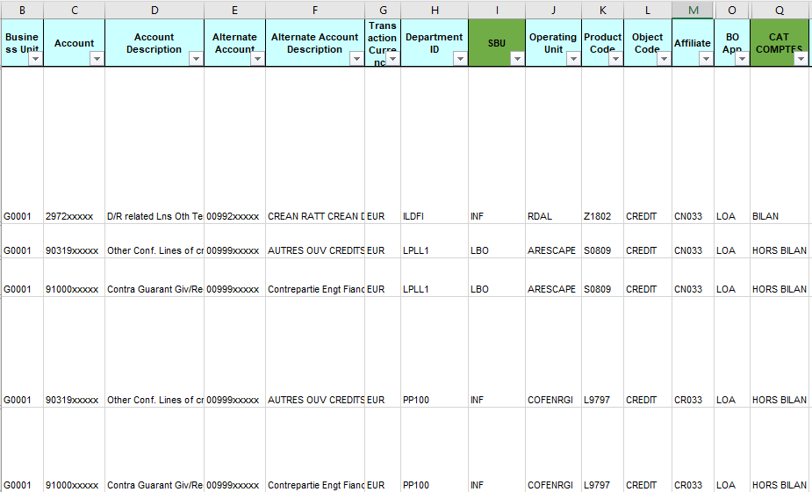

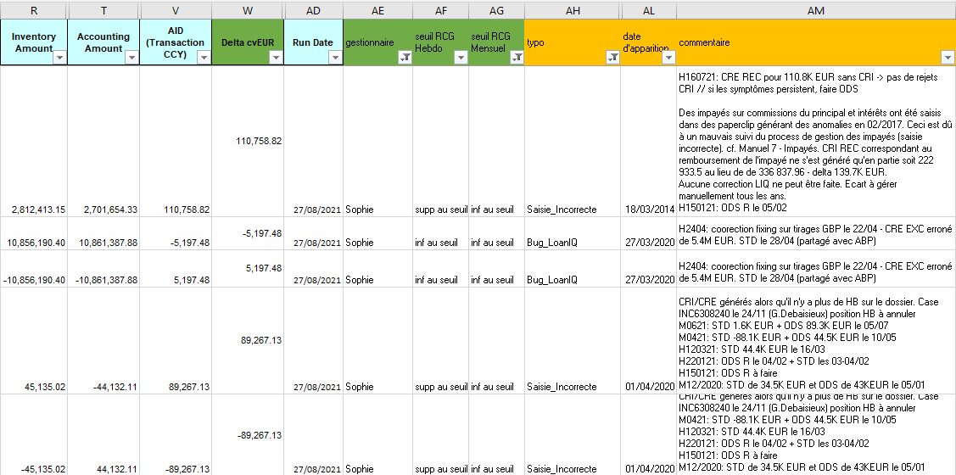

Bleu : colonnes présentes dans le fichier d’extraction d’origine

Vert : données calculées

Orange : données reportées d’après le RCG de la veille.

La colonne A contient la clé de rapprochement. Elle est volontairement masquée pour éviter les accidents.

Beaucoup d’autres colonnes du fichier source sont masquées car totalement inutiles au process.

Annexe 2 – Tableau de contrôle pilotage RCG et mode opératoire

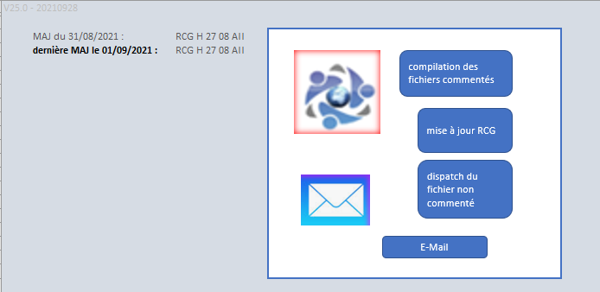

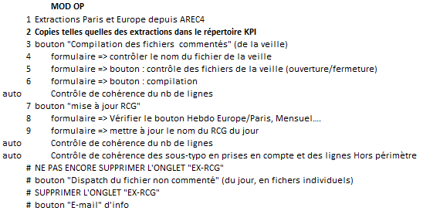

Annexe 3 – Pilotage RCG : évolution du nombre d’écart pendant le closing mensuel

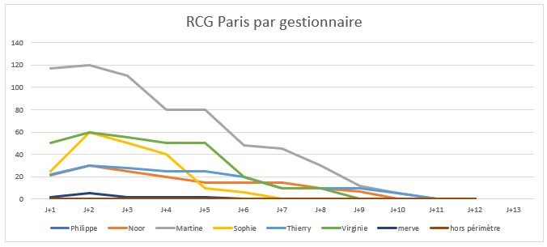

Annexe 4 – Pilotage RCG : écarts au-dessus des seuils Hebdo, par périmètres, appli, catégorie de comptes et gestionnaires

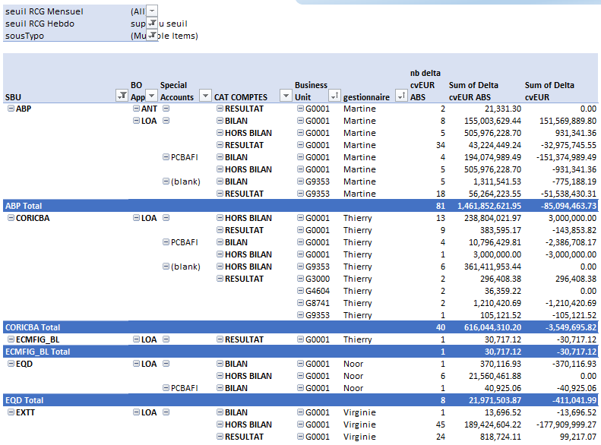

Annexe 5 – Tableau de contrôle Générateur QTZ

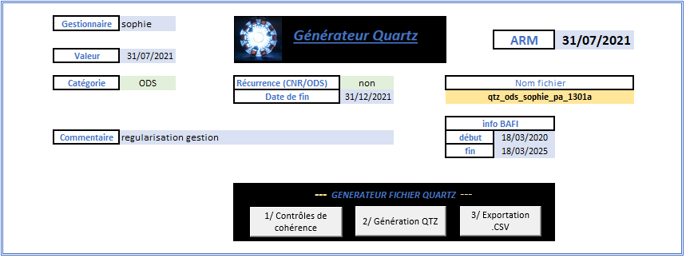

Vert : Menus déroulants

Bleu : Zone à remplir manuellement

Jaune : calcul - nom du futur fichier

Annexe 6 – Traitement des données déposées

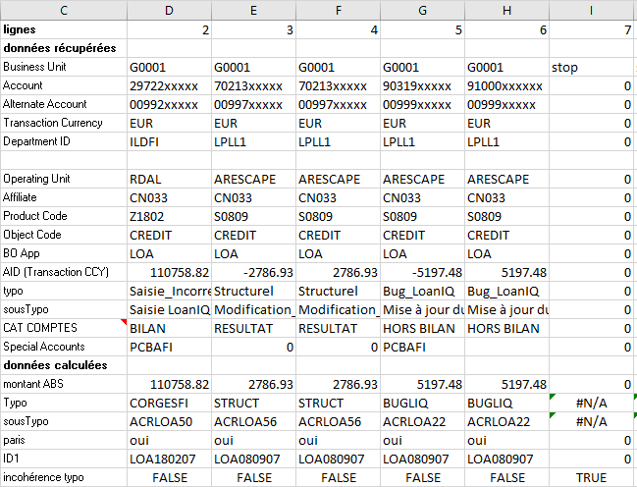[1]

Annexe 7 –Contrôle de cohérence

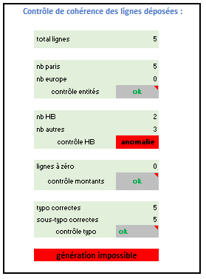

Ici, 5 lignes ont été déposées.

La génération est impossible (bouton 2/ inactivé) car Quartz ne permet pas de générer des écritures bilan et hors bilan dans le même fichier.

Annexe 8 – Format de fichier d’intégration Quartz

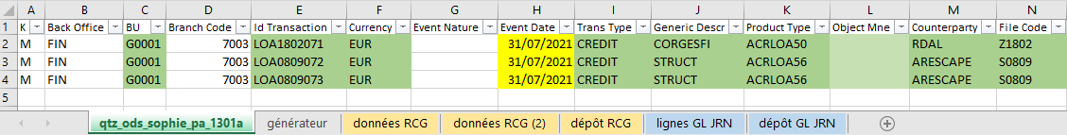

Il est encore tout à fait possible de modifier les données (commentaire par exemple).

Annexe 9 – Fichier report Compare Tool

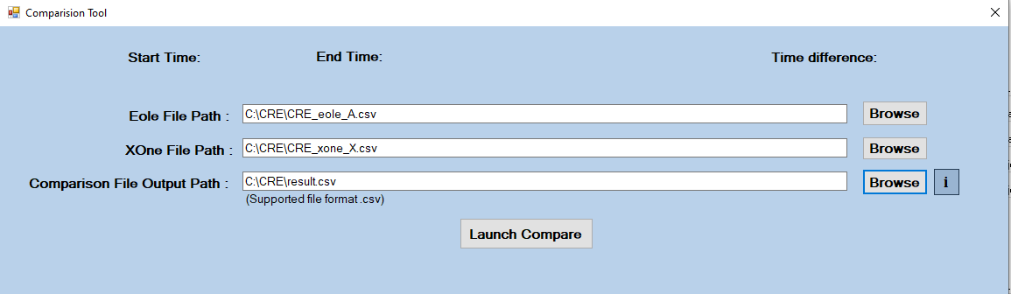

Annexe 10 – Interface Compare Tool

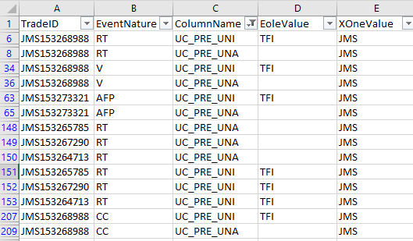

Focus sur les champs UC_PRE_UNI et UC_PRE_UNA.

On constate que ces champs ne sont pas remplis correctement sur Xone.

J’ai participé à la régularisation de la situation en octobre dernier.

Annexe 11 – Sujet exercice conception et création

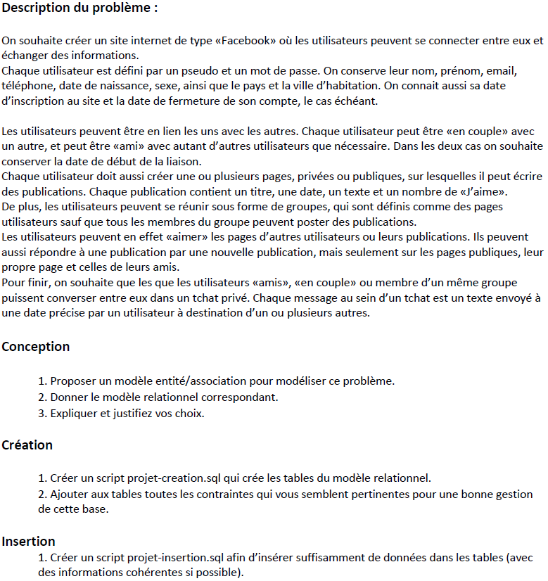

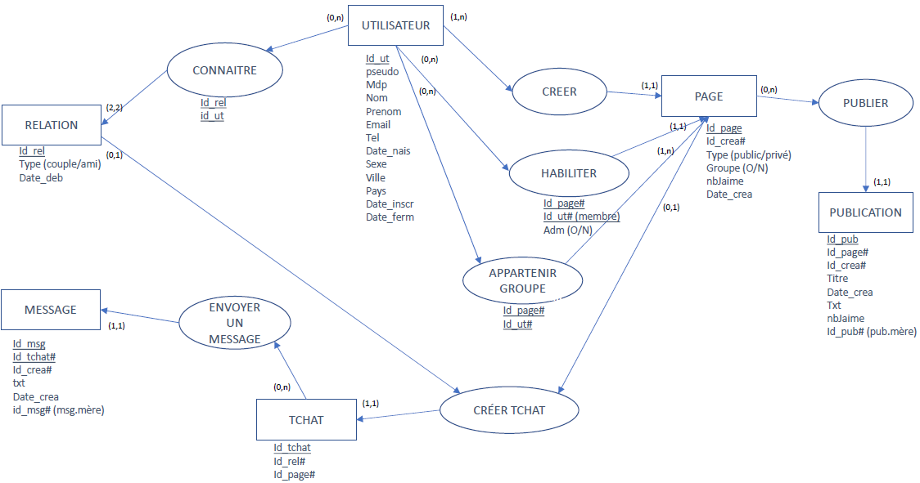Annexe 12 – Sujet exercice conception et création

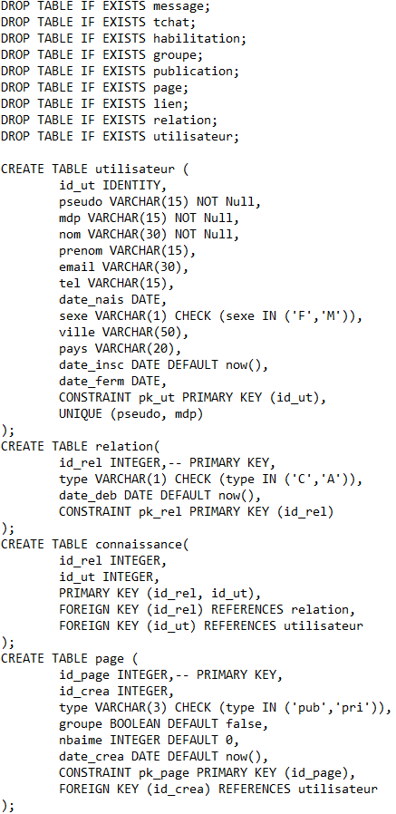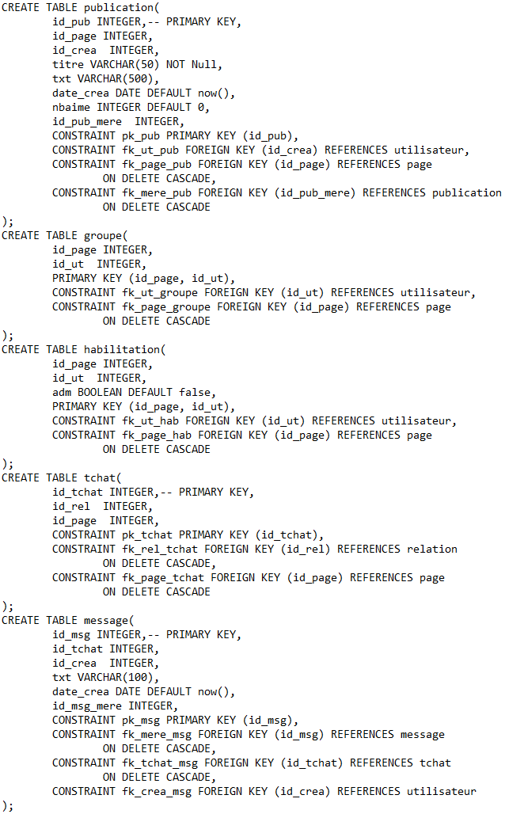Annexe 13 – Script de création des tables

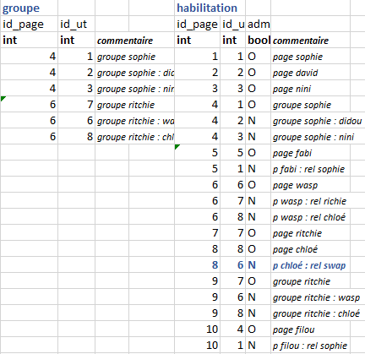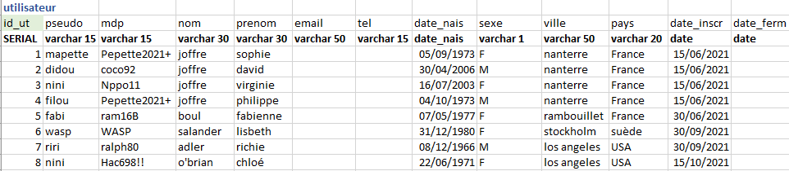Annexe 14 – jeu de données par table

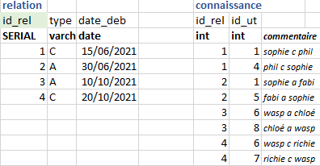

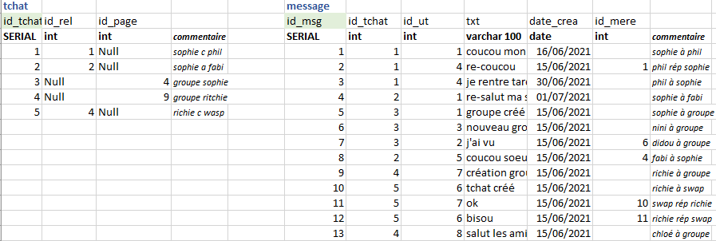

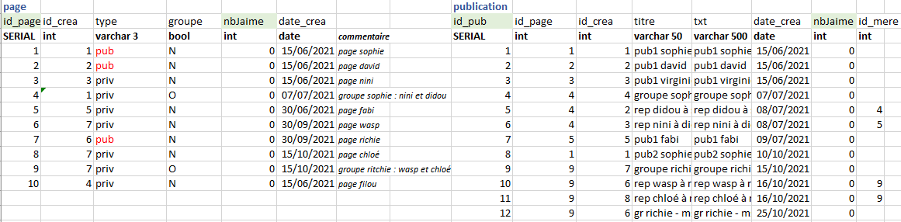

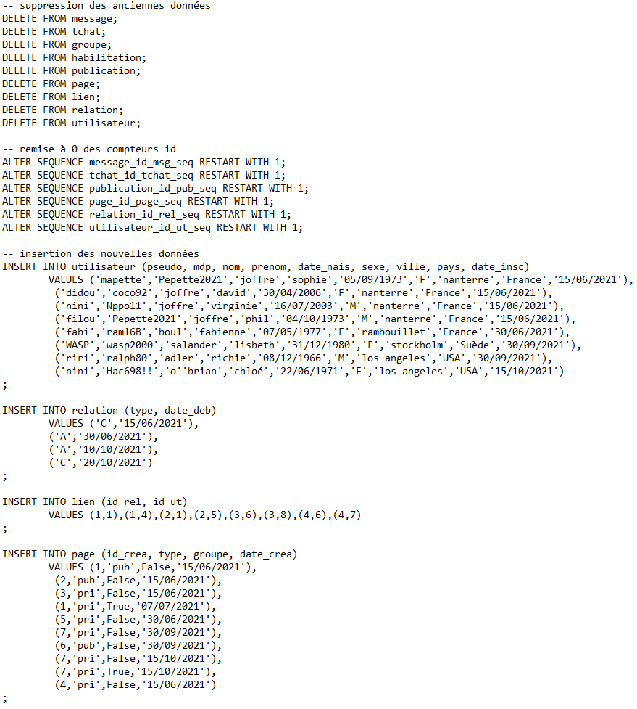Annexe 15 – Script d’insert - échantillon de données

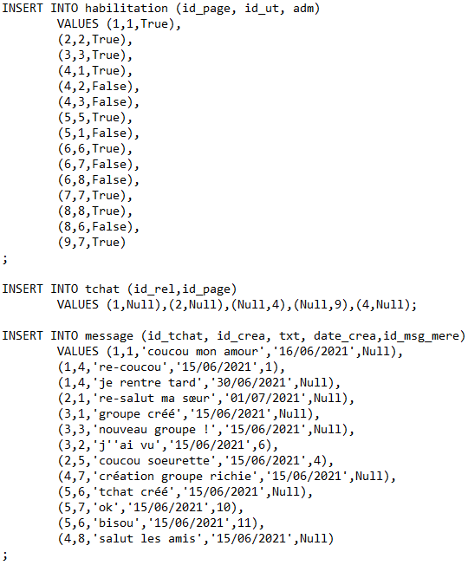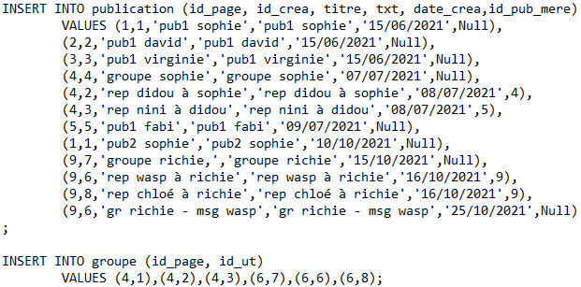

1. Les numéros de compte ont été anonymisés.